Universidade de Fortaleza

Curso: Ciência da Computação

Disciplina: Projeto de Redes Convergentes

Docente: Paulo Barros

Data: 06/12/2023

Discentes: **Lucca Barroso Abreu Cavalcante Moura - 2110990**

**Yasmim Santos Rodrigues - 2116925**

**Relatório do Projeto Final de Projeto de Redes Convergentes**

1. **INTRODUÇÃO**

Redes convergentes são redes que utilizam uma única infraestrutura de tecnologia para prover serviços que, anteriormente, requeriam equipamentos, canais de comunicação, protocolos e padrões independentes[1]. Elas permitem que o usuário acesse as informações de qualquer lugar e através de qualquer meio de comunicação por uma interface única. As tecnologias envolvidas no processo de convergência são, de forma geral, tecnologias conhecidas de telecomunicações tais como rádio, televisão, redes de computadores e de telefonia[2].

O presente trabalho tem como objetivo relatar o desenvolvimento do projeto final da disciplina de Projeto de Redes Convergentes. Tal projeto consistiu na realização de uma prática no Cisco© Packet Tracer, envolvendo a configuração de três redes, incluindo servidores, VLAN de dados e voz, e dispositivos wireless.

Para a primeira rede, denominada rede 1, foram configurados servidores DHCP, DNS e HTTP, bem como VLAN de dados e de voz e dispositivos wireless. Para a rede 2 e rede 3 também foram configuradas VLANs para dados e para voz, bem como dispositivos wireless. A rede 2, contudo, utilizou DHCP da rede 1, enquanto a rede 3 utilizou DHCP do próprio roteador.

1. **ASPECTOS TEÓRICOS**

Para este trabalho, alguns conceitos foram utilizados e são esclarecidos a seguir, como comunicação de dados, comunicação de voz, VoIP, protocolos e servidores.

Comunicação de dados é a transmissão e recepção de informações digitais entre dispositivos por meio de uma rede. Ela permite o compartilhamento de recursos, a troca de mensagens, a transferência de arquivos, o acesso remoto, etc. A comunicação de dados pode ser realizada por diferentes meios físicos, como cabos, fibras ópticas, ondas de rádio, etc. Ela também depende de protocolos, que são regras que definem como os dados são formatados, transmitidos e recebidos. De forma que haja comunicação de dados em uma infraestrutura de redes, dois modelos são amplamente usados: OSI (Open Systems Interconnection) e TCP/IP. Ambos dividem a comunicação em camadas, permitindo uma abordagem modular às redes.

Já comunicação de voz é a transmissão e recepção de sons audíveis entre dispositivos por meio de uma rede. Ela permite a conversação entre pessoas, a gravação de áudio, a reprodução de música, etc. A comunicação de voz pode ser realizada por diferentes tecnologias, como telefonia analógica, telefonia digital, VoIP, etc. Ela também depende de protocolos, que são regras que definem como os sons são codificados, transmitidos e decodificados.

O VoIP é uma tecnologia que permite a comunicação de voz por meio de uma rede IP. Ele converte os sons em pacotes de dados, que são transmitidos pela rede; e também converte os pacotes de dados em sons no destino, usando codecs. O VoIP permite que os usuários façam e recebam chamadas de voz usando dispositivos como computadores, telefones IP, smartphones, etc. [3]

Também foi escolhido o roteamento para o presente trabalho. Roteamento é o procedimento de direcionar pacotes de dados de uma rede para outra por meio de dispositivos conhecidos como roteadores. Um roteador é um dispositivo de rede que toma decisões sobre a rota mais eficiente para encaminhar pacotes de dados, utilizando informações contidas nos cabeçalhos desses pacotes e nas tabelas de roteamento configuradas. Roteamento estático é o tipo de roteamento que envolve administradores de rede configurando manualmente as rotas nos roteadores, já no roteamento dinâmico os roteadores trocam informações sobre a topologia da rede entre si e usam tais informações para calcular automaticamente as rotas mais eficientes.

Dentre os protocolos de roteamento dinâmico, quatro podem ser destacados: RIP (Routing Information Protocol), OSPF (Open Shortest Path First), EIGRP (Enhanced Interior Gateway Routing Protocol) e BGP (Border Gateway Protocol). Para este trabalho, o protocolo RIP foi utilizado, por ser simples e mais adequado para redes pequenas, operando usando a contagem de saltos como métrica e limitando o número máximo de saltos para uma rota.

Como mencionado anteriormente, foram utilizados servidores na rede 1 com diferentes propósitos. O servidor DNS traduz os nomes de domínio em endereços IP, e ajuda a localizar o servidor que hospeda o site desejado. No caso do trabalho, o site recebeu o nome de “site”, apenas, e redireciona para a página padrão do Cisco© Packet Tracer. O servidor DNS foi usado para resolver os nomes dos servidores HTTP configurados. O servidor DHCP atribui automaticamente endereços IP e outros parâmetros, como máscara de rede, gateway padrão aos dispositivos que se conectam à rede. Já o servidor HTTP foi usado para hospedar sites que podiam ser acessados pelos dispositivos da mesma rede ou de outras redes.[4]

1. 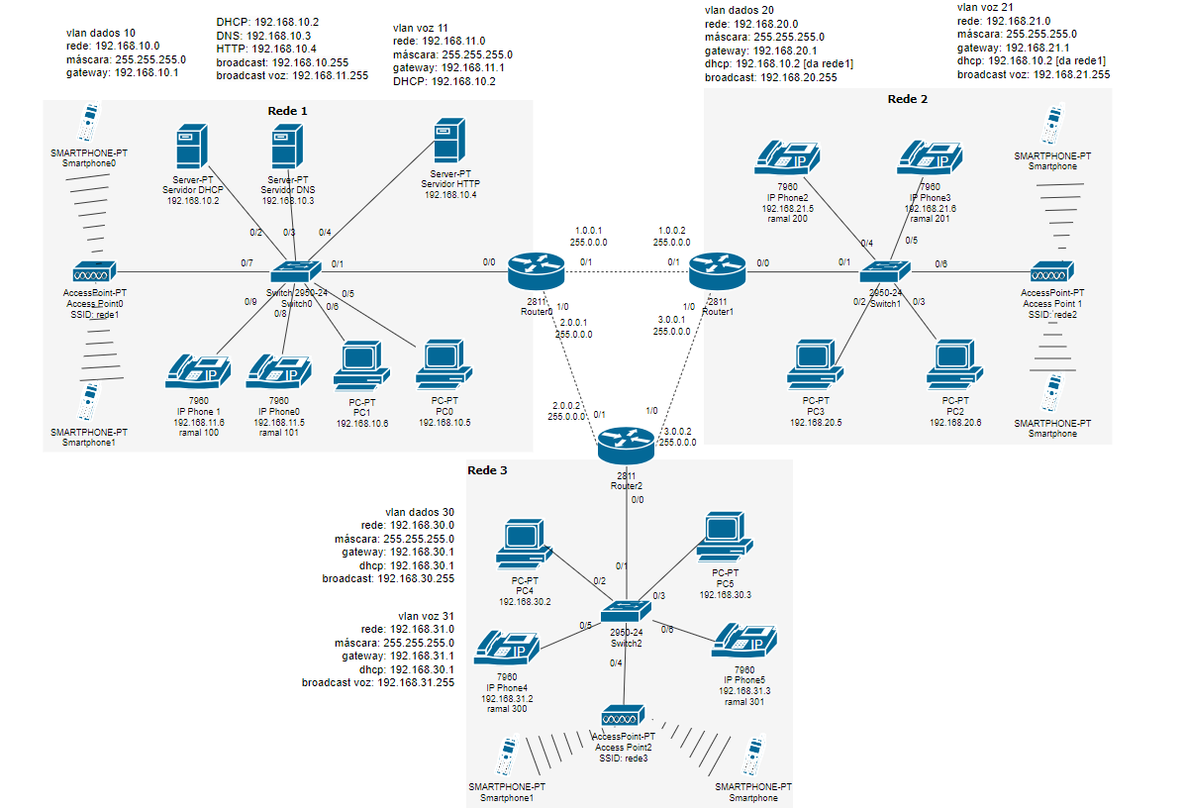**DESENHO ESQUEMÁTICO**
2. **EQUIPAMENTOS**

Foram utilizados os seguintes equipamentos:

1. Rede 1
   * Roteador 2811 com módulo fastEthernet MN-1FE-TX;
   * Switch 2950-24;
   * Server-PT: Servidor DNS;
   * Server-PT: Servidor HTTP;
   * Server-PT: Servidor DHCP;
   * 2 PC-PT;
   * 2 IP Phone 7960;
   * AccessPoint-PT;
   * 2 Smartphone-PT.
2. Rede 2
   * Roteador 2811 com módulo fastEthernet MN-1FE-TX;
   * Switch 2950-24;
   * 2 PC-PT;
   * 2 IP Phone 7960;
   * AccessPoint-PT;
   * 2 Smartphone-PT.
3. Rede 3
   * Roteador 2811 com módulo fastEthernet MN-1FE-TX;
   * Switch 2950-24;
   * 2 PC-PT;
   * 2 IP Phone 7960;
   * AccessPoint-PT;
   * 2 Smartphone-PT.

Obs.: o módulo MN-1FE-TX foi necessário para que houvessem mais entradas disponíveis para as conexões.

1. **CONFIGURAÇÃO DAS REDES**

|  |  |  |  |  |  |  |  |  |
| --- | --- | --- | --- | --- | --- | --- | --- | --- |
| **VLAN** | **Inter-face** | **Endereço de rede** | **Máscara** | **Gateway** | **Broadcast** | **DHCP** | **DNS** | **HTTP** |
| **Dados** | 10 | 192.168.10.0 | 255.255.255.0 | 192.168.10.1 | 192.168.10.255 | 192.168.10.2 | 192.168.10.3 | 192.168.10.4 |
| **Voz** | 11 | 192.168.11.0 | 255.255.255.0 | 192.168.11.1 | 192.168.11.255 |

**Rede 1**

A rede 1 possuí os servidores DHCP, DNS e HTTP, que são usados pela rede 2 e 3 (esta, contudo, utiliza o DHCP do seu próprio roteador para fornecer os IPs).

É importante ressaltar que, para os servidores, os endereços IPs são estáticos, já que o servidor DHCP também é utilizado na rede 2, e os hosts de todas as redes precisavam ser capazes de acessar o site “site” no servidor HTTP na rede 1.

|  |  |  |  |  |  |  |
| --- | --- | --- | --- | --- | --- | --- |
| **VLAN** | **Inter-face** | **Endereço de rede** | **Máscara** | **Gateway** | **Broadcast** | **DHCP** |
| **Dados** | 20 | 192.168.20.0 | 255.255.255.0 | 192.168.20.1 | 192.168.20.255 | 192.168.10.2 (rede 1) |
| **Voz** | 21 | 192.168.21.0 | 255.255.255.0 | 192.168.21.1 | 192.168.21.255 |

**Rede 2**

Como dito anteriormente, a rede 2 recebe IPs do DHCP da rede 1.

|  |  |  |  |  |  |  |
| --- | --- | --- | --- | --- | --- | --- |
| **VLAN** | **Inter-face** | **Endereço de rede** | **Máscara** | **Gateway** | **Broadcast** | **DHCP** |
| **Dados** | 30 | 192.168.30.0 | 255.255.255.0 | 192.168.30.1 | 192.168.30.255 | 192.168.30.1 |
| **Voz** | 31 | 192.168.31.0 | 255.255.255.0 | 192.168.31.1 | 192.168.31.255 | 192.168.31.1 |

**Rede 3**

Já a rede 3 utiliza o DHCP configurado no seu roteador.

1. **COMANDOS DO CISCO© PACKET TRACER**

* **Rede 1**

1. **Switch da rede 1**
   1. **Configurando VLANs**

Switch>enable

Switch#configure terminal

Enter configuration commands, one per line. End with CNTL/Z.

Switch(config)#vlan 10

Switch(config-vlan)#name dados

Switch(config-vlan)#exit

Switch(config)#vlan 11

Switch(config-vlan)#name voz

Switch(config-vlan)#exit

Switch(config)#

Switch(config)#interface fastEthernet 0/1

Switch(config-if)#switchport mode trunk

Switch(config-if)#exit

Switch(config)#interface fastEthernet 0/2

Switch(config-if)#switchport mode access

Switch(config-if)#switchport access vlan 10

Switch(config-if)#exit

Switch(config)#interface fastEthernet 0/3

Switch(config-if)#switchport mode access

Switch(config-if)#switchport access vlan 10

Switch(config-if)#exit

Switch(config)#interface fastEthernet 0/4

Switch(config-if)#switchport mode access

Switch(config-if)#switchport access vlan 10

Switch(config-if)#exit

Switch(config)#interface fastEthernet 0/5

Switch(config-if)#switchport mode access

Switch(config-if)#switchport access vlan 10

Switch(config-if)#exit

Switch(config)#interface fastEthernet 0/6

Switch(config-if)#switchport mode access

Switch(config-if)#switchport access vlan 10

Switch(config-if)#exit

Switch(config)#interface fastEthernet 0/7

Switch(config-if)#switchport mode access

Switch(config-if)#switchport access vlan 10

Switch(config-if)#exit

Switch(config)#interface range fastEthernet 0/8-9

Switch(config-if-range)#no switchport access vlan 11

Switch(config-if-range)#switchport mode access

Switch(config-if-range)#switchport access vlan 10

Switch(config-if-range)#switchport mode access

Switch(config-if-range)#switchport voice vlan 11

Switch(config-if-range)#end

Switch#

Como as portas 0/8 e 0/9 são conectadas aos IP Phones, precisam ter acesso tanto à VLAN de dados quanto a de voz.

1. **Router da rede 1**

**i. Configurando interfaces**

Router>enable

Router#config terminal

Enter configuration commands, one per line. End with CNTL/Z.

Router(config)#interface fastEthernet 0/0

Router(config-if)#no shutdown

Router(config-if)#

%LINK-5-CHANGED: Interface FastEthernet0/0, changed state to up

%LINEPROTO-5-UPDOWN: Line protocol on Interface FastEthernet0/0, changed state to up

exit

Router(config)#interface fastEthernet 0/1

Router(config-if)#no shutdown

Router(config-if)#

%LINK-5-CHANGED: Interface FastEthernet0/1, changed state to up

Router(config-if)#ip address 1.0.0.1 255.0.0.0

Router(config-if)#exit

Router(config)#interface fastEthernet 1/0

Router(config-if)#no shutdown

Router(config-if)#

%LINK-5-CHANGED: Interface FastEthernet1/0, changed state to up

Router(config-if)#ip address 2.0.0.1 255.0.0.0

Router(config-if)#exit

Router(config)#interface fastEthernet 0/0.10

Router(config-subif)#

%LINK-5-CHANGED: Interface FastEthernet0/0.10, changed state to up

%LINEPROTO-5-UPDOWN: Line protocol on Interface FastEthernet0/0.10, changed state to up

Router(config-subif)#encapsulation dot1Q 10

Router(config-subif)#ip address 192.168.10.1 255.255.255.0

Router(config-subif)#exit

Router(config)#interface fastEthernet 0/0.11

Router(config-subif)#

%LINK-5-CHANGED: Interface FastEthernet0/0.11, changed state to up

%LINEPROTO-5-UPDOWN: Line protocol on Interface FastEthernet0/0.11, changed state to up

Router(config-subif)#encapsulation dot1

Router(config-subif)#encapsulation dot1Q 11

Router(config-subif)#ip address 192.168.11.1 255.255.255.0

Router(config-subif)#exit

Router(config)#exit

Router#

A entrada 0/1 do roteador está conectada ao roteador da rede 2, já a entrada 1/0 está conectada ao roteador da rede 3.

* + - 1. **Configurando rotas com protocolo RIP**

Router#

Router#configure terminal

Enter configuration commands, one per line. End with CNTL/Z.

Router(config)#router rip

Router(config-router)#network 192.168.10.0

Router(config-router)#network 192.168.11.0

Router(config-router)#network 1.0.0.0

Router(config-router)#network 2.0.0.0

Router(config-router)#end

Router#

%SYS-5-CONFIG_I: Configured from console by console

w

Building configuration...

[OK]

Router#

* + - 1. **Configurando telefonia**

Router>enable

Router#configure terminal

Enter configuration commands, one per line. End with CNTL/Z.

Router(config)#interface fastEthernet 0/0.11

Router(config-subif)#ip helper-address 192.168.10.2

Router(config-subif)#exit

Router(config)#telephony-service

Router(config-telephony)#max-dn 10

Router(config-telephony)#max-ephones 10

Router(config-telephony)#ip source-address 192.168.11.1 port 2000

Router(config-telephony)#auto assign 1 to 10

Router(config-telephony)#exit

Router(config)#ephone-dn 1

Router(config-ephone-dn)#%LINK-3-UPDOWN: Interface ephone_dsp DN 1.1, changed state to up

number 100

Router(config-ephone-dn)#number 100

Router(config-ephone-dn)#exit

Router(config)#ephone-dn 2

Router(config-ephone-dn)#%LINK-3-UPDOWN: Interface ephone_dsp DN 2.1, changed state to up

Router(config-ephone-dn)#number 101

Router(config-ephone-dn)#exit

Router(config)#end

Router#

%SYS-5-CONFIG_I: Configured from console by console

w

Building configuration...

[OK]

Router#

* + - 1. **Configurando VoIP**

Router>enable

Router#configure terminal

Enter configuration commands, one per line. End with CNTL/Z.

Router(config)#dial-peer voice 1 voip

Router(config-dial-peer)#destination-pattern 200

Router(config-dial-peer)#session target ipv4:1.0.0.2

Router(config-dial-peer)#exit

Router(config)#dial-peer voice 2 voip

Router(config-dial-peer)#destination-pattern 201

Router(config-dial-peer)#session target ipv4:1.0.0.2

Router(config-dial-peer)#exit

Router(config)#dial-peer voice 3 voip

Router(config-dial-peer)#destination-pattern 300

Router(config-dial-peer)#session target ipv4:2.0.0.2

Router(config-dial-peer)#exit

Router(config)#dial-peer voice 4 voip

Router(config-dial-peer)#destination-pattern 301

Router(config-dial-peer)#session target ipv4:2.0.0.2

Router(config-dial-peer)#exit

Router(config)#end

Router#

%SYS-5-CONFIG_I: Configured from console by console

w

Building configuration...

[OK]

Router#

* **Rede 2**

**1) Switch da rede 2**

**i. Configurando VLANs**

Switch>enable

Switch#configure terminal

Enter configuration commands, one per line. End with CNTL/Z.

Switch(config)#vlan 20

Switch(config-vlan)#name dados

Switch(config-vlan)#exit

Switch(config)#vlan 21

Switch(config-vlan)#name voz

Switch(config-vlan)#exit

Switch(config)#interface fastEthernet 0/1

Switch(config-if)#switchport mode trunk

Switch(config-if)#interface fastEthernet 0/2

Switch(config-if)#switchport mode access

Switch(config-if)#switchport access vlan 20

Switch(config-if)#exit

Switch(config)#interface fastEthernet 0/1

Switch(config-if)#switchport mode trunk

Switch(config-if)#exit

Switch(config)#interface fastEthernet 0/2

Switch(config-if)#switchport mode access

Switch(config-if)#switchport access vlan 20

Switch(config-if)#exit

Switch(config)#interface fastEthernet 0/3

Switch(config-if)#switchport mode access

Switch(config-if)#switchport access vlan 20

Switch(config-if)#exit

Switch(config)#interface fastEthernet 0/6

Switch(config-if)#switchport mode access

Switch(config-if)#switchport access vlan 20

Switch(config-if)#exit

Switch(config)#interface range fastEthernet 0/4-5

Switch(config-if-range)#no switchport access vlan 21

Switch(config-if-range)#switchport mode access

Switch(config-if-range)#switchport access vlan 20

Switch(config-if-range)#switchport mode access

Switch(config-if-range)#switchport voice vlan 21

Switch(config-if-range)#end

Switch#

%SYS-5-CONFIG_I: Configured from console by console

w

Building configuration...

[OK]

Switch#

**2) Router da rede 2**

**i. Configurando interfaces**

Router>enable

Router#configure terminal

Enter configuration commands, one per line. End with CNTL/Z.

Router(config)#interface fastEthernet 0/0

Router(config-if)#no shutdown

Router(config-if)#

%LINK-5-CHANGED: Interface FastEthernet0/0, changed state to up

%LINEPROTO-5-UPDOWN: Line protocol on Interface FastEthernet0/0, changed state to up

Router(config-if)#exit

Router(config)#interface fastEthernet 0/1

Router(config-if)#no shutdown

Router(config-if)#

%LINK-5-CHANGED: Interface FastEthernet0/1, changed state to up

%LINEPROTO-5-UPDOWN: Line protocol on Interface FastEthernet0/1, changed state to up

Router(config-if)#ip address 1.0.0.2 255.0.0.0

Router(config-if)#exit

Router(config)#interface fastEthernet 1/0

Router(config-if)#no shutdown

Router(config-if)#

%LINK-5-CHANGED: Interface FastEthernet1/0, changed state to up

Router(config-if)#ip address 3.0.0.1 255.0.0.0

Router(config-if)#exit

Router(config)#interface fastEthernet 0/0.20

Router(config-subif)#

%LINK-5-CHANGED: Interface FastEthernet0/0.20, changed state to up

%LINEPROTO-5-UPDOWN: Line protocol on Interface FastEthernet0/0.20, changed state to up

Router(config-subif)#encapsulation dot1Q 20

Router(config-subif)#ip address 192.168.20.1 255.255.255.0

Router(config-subif)#exit

Router(config)#interface fastEthernet 0/0.21

Router(config-subif)#

%LINK-5-CHANGED: Interface FastEthernet0/0.21, changed state to up

%LINEPROTO-5-UPDOWN: Line protocol on Interface FastEthernet0/0.21, changed state to up

Router(config-subif)#encapsulation dot1Q 21

Router(config-subif)#ip address 192.168.21.1 255.255.255.0

Router(config-subif)#ip helper-address 192.168.10.2

Router(config-subif)#exit

Router(config)#

É importante ressaltar novamente que a rede 2 utiliza o DHCP da rede 1, por isso, o comando ip helper-address 192.168.10.2, com o endereço do DHCP da rede 1.

**ii. Configurando rotas com protocolo RIP**

Router(config)#router rip

Router(config-router)#network 192.168.20.0

Router(config-router)#network 192.168.21.0

Router(config-router)#network 1.0.0.0

Router(config-router)#network 3.0.0.0

Router(config-router)#end

Router#

%SYS-5-CONFIG_I: Configured from console by console

w

Building configuration...

[OK]

Router#

**iii. Configurando telefonia**

Router(config)#telephony-service

Router(config-telephony)#max-dn 10

Router(config-telephony)#max-ephones 10

Router(config-telephony)#ip source-address 192.168.21.1 port 2000

Router(config-telephony)#auto assign 1 to 10

Router(config-telephony)#exit

Router(config)#ephone-dn 1

Router(config-ephone-dn)#%LINK-3-UPDOWN: Interface ephone_dsp DN 1.1, changed state to up

number 200

Router(config-ephone-dn)#number 200

Router(config-ephone-dn)#exit

Router(config)#ephone-dn 2

Router(config-ephone-dn)#%LINK-3-UPDOWN: Interface ephone_dsp DN 2.1, changed state to up

Router(config-ephone-dn)#number 201

Router(config-ephone-dn)#exit

Router(config)#end

Router#

**iv. Configurando VoIP**

Router(config)#dial-peer voice 1 voip

Router(config-dial-peer)#destination-pattern 100

Router(config-dial-peer)#session target ipv4:1.0.0.1

Router(config-dial-peer)#exit

Router(config)#dial-peer voice 2 voip

Router(config-dial-peer)#destination-pattern 101

Router(config-dial-peer)#session target ipv4:1.0.0.1

Router(config-dial-peer)#exit

Router(config)#dial-peer voice 3 voip

Router(config-dial-peer)#destination-pattern 300

Router(config-dial-peer)#session target ipv4:3.0.0.2

Router(config-dial-peer)#exit

Router(config)#dial-peer voice 4 voip

Router(config-dial-peer)#destination-pattern 301

Router(config-dial-peer)#session target ipv4:3.0.0.2

Router(config-dial-peer)#exit

Router(config)#end

Router#

%SYS-5-CONFIG_I: Configured from console by console

w

Building configuration...

[OK]

Router#

* **Rede 3**

**1) Switch da rede 3**

**i. Configurando VLANs**

Switch>enable

Switch#configure terminal

Enter configuration commands, one per line. End with CNTL/Z.

Switch(config)#vlan 30

Switch(config-vlan)#name dados

Switch(config-vlan)#exit

Switch(config)#vlan 31

Switch(config-vlan)#name voz

Switch(config-vlan)#exit

Switch(config)#interface fastEthernet 0/1

Switch(config-if)#switchport mode trunk

Switch(config-if)#exit

Switch(config)#interface fastEthernet 0/2

Switch(config-if)#switchport mode access

Switch(config-if)#switchport access vlan 30

Switch(config-if)#interface fastEthernet 0/3

Switch(config-if)#switchport mode access

Switch(config-if)#switchport access vlan 30

Switch(config-if)#exit

Switch(config)#interface fastEthernet 0/2

Switch(config-if)#switchport mode access

Switch(config-if)#switchport access vlan 30

Switch(config-if)#exit

Switch(config)#interface fastEthernet 0/3

Switch(config-if)#switchport mode access

Switch(config-if)#switchport access vlan 30

Switch(config-if)#exit

Switch(config)#interface fastEthernet 0/6

Switch(config-if)#switchport mode access

Switch(config-if)#switchport access vlan 30

Switch(config-if)#exit

Switch(config)#interface range fastEthernet 0/4-5

Switch(config-if-range)#no switchport access vlan 31

Switch(config-if-range)#switchport mode access

Switch(config-if-range)#switchport access vlan 30

Switch(config-if-range)#switchport mode access

Switch(config-if-range)#switchport voice vlan 31

Switch(config-if-range)#end

Switch#

**2) Router da rede 3**

**i. Configurando interfaces**

Router>enable

Router#configure terminal

Enter configuration commands, one per line. End with CNTL/Z.

Router(config)#interface fastEthernet 0/0

Router(config-if)#no shutdown

Router(config-if)#

%LINK-5-CHANGED: Interface FastEthernet0/0, changed state to up

%LINEPROTO-5-UPDOWN: Line protocol on Interface FastEthernet0/0, changed state to up

exit

Router(config)#interface fastEthernet 0/1

Router(config-if)#no shutdown

Router(config-if)#

%LINK-5-CHANGED: Interface FastEthernet0/1, changed state to up

%LINEPROTO-5-UPDOWN: Line protocol on Interface FastEthernet0/1, changed state to up

ip address 2.0.0.2 255.0.0.0

Router(config-if)#exit

Router(config)#interface fastEthernet 1/0

Router(config-if)#no shutdown

Router(config-if)#

%LINK-5-CHANGED: Interface FastEthernet1/0, changed state to up

%LINEPROTO-5-UPDOWN: Line protocol on Interface FastEthernet1/0, changed state to up

ip address 3.0.0.2 255.0.0.0

Router(config-if)#exit

Router(config)#interface fastEthernet 0/0.30

Router(config-subif)#

%LINK-5-CHANGED: Interface FastEthernet0/0.30, changed state to up

%LINEPROTO-5-UPDOWN: Line protocol on Interface FastEthernet0/0.30, changed state to up

encapsulation dot1Q 30

Router(config-subif)#ip address 192.168.30.1 255.255.255.0

Router(config-subif)#exit

Router(config)#interface fastEthernet 0/0.31

Router(config-subif)#

%LINK-5-CHANGED: Interface FastEthernet0/0.31, changed state to up

%LINEPROTO-5-UPDOWN: Line protocol on Interface FastEthernet0/0.31, changed state to up

encapsulation dot1Q 31

Router(config-subif)#ip address 192.168.31.1 255.255.255.0

Router(config-subif)#exit

Router(config)#exit

Router#

%SYS-5-CONFIG_I: Configured from console by console

w

Building configuration...

[OK]

Router#

**ii. Configurando rotas com protocolo RIP**

Router(config)#router rip

Router(config-router)#network 192.168.30.1

Router(config-router)#network 192.168.31.1

Router(config-router)#network 2.0.0.0

Router(config-router)#network 3.0.0.0

Router(config-router)#end

Router#

%SYS-5-CONFIG_I: Configured from console by console

w

Building configuration...

[OK]

Router#

**iii. Configurando DHCP da rede 3**

Router>enable

Router#configure terminal

Enter configuration commands, one per line. End with CNTL/Z.

Router(config)#ip dhcp pool dados

Router(dhcp-config)#network 192.168.10.3

% Incomplete command.

Router(dhcp-config)#network 192.168.30.0 255.255.255.0

Router(dhcp-config)#dns-server 192.168.10.3

Router(dhcp-config)#default-router 192.168.30.1

Router(dhcp-config)#exit

Router(config)#ip dhcp pool voz

Router(dhcp-config)#network 192.168.31.0 255.255.255.0

Router(dhcp-config)#default-router 192.168.31.1

Router(dhcp-config)#option 150 ip 192.168.31.1

Router(dhcp-config)#exit

Router(config)#exit

Router#

%SYS-5-CONFIG_I: Configured from console by console

w

Building configuration...

[OK]

Router#

Como a rede 3 utiliza DHCP do próprio roteador, é preciso configurar a pool de dados e pool de voz.

**iv. Configurando telefonia**

Router>enable

Router#configure terminal

Enter configuration commands, one per line. End with CNTL/Z.

Router(config)#telephony-service

Router(config-telephony)#max-dn 10

Router(config-telephony)#max-ephones 10

Router(config-telephony)#ip source-address 192.168.31.1 port 2000

Router(config-telephony)#auto assign 1 to 10

Router(config-telephony)#exit

Router(config)#ephone-dn 1

Router(config-ephone-dn)#%LINK-3-UPDOWN: Interface ephone_dsp DN 1.1, changed state to up

number 300

Router(config-ephone-dn)#number 300

Router(config-ephone-dn)#exit

Router(config)#ephone-dn 2

Router(config-ephone-dn)#%LINK-3-UPDOWN: Interface ephone_dsp DN 2.1, changed state to up

Router(config-ephone-dn)#number 301

Router(config-ephone-dn)#exit

Router(config)#exit

Router#

%SYS-5-CONFIG_I: Configured from console by console

w

Building configuration...

[OK]

Router#

**v. Configurando VoIP**

Router>enable

Router#configure terminal

Enter configuration commands, one per line. End with CNTL/Z.

Router(config)#dial-peer voice 1 voip

Router(config-dial-peer)#destination-pattern 100

Router(config-dial-peer)#session target ipv4:2.0.0.1

Router(config-dial-peer)#exit

Router(config)#dial-peer voice 2 voip

Router(config-dial-peer)#destination-pattern 101

Router(config-dial-peer)#session target ipv4:2.0.0.1

Router(config-dial-peer)#exit

Router(config)#dial-peer voice 3 voip

Router(config-dial-peer)#destination-pattern 200

Router(config-dial-peer)#session target ipv4:3.0.0.1

Router(config-dial-peer)#exit

Router(config)#dial-peer voice 4 voip

Router(config-dial-peer)#destination-pattern 201

Router(config-dial-peer)#session target ipv4:3.0.0.1

Router(config-dial-peer)#exit

Router(config)#end

Router#

%SYS-5-CONFIG_I: Configured from console by console

w

Building configuration...

[OK]

Router#

Além disso, foi utilizada a interface gráfica para configurações adicionais no servidor DHCP:

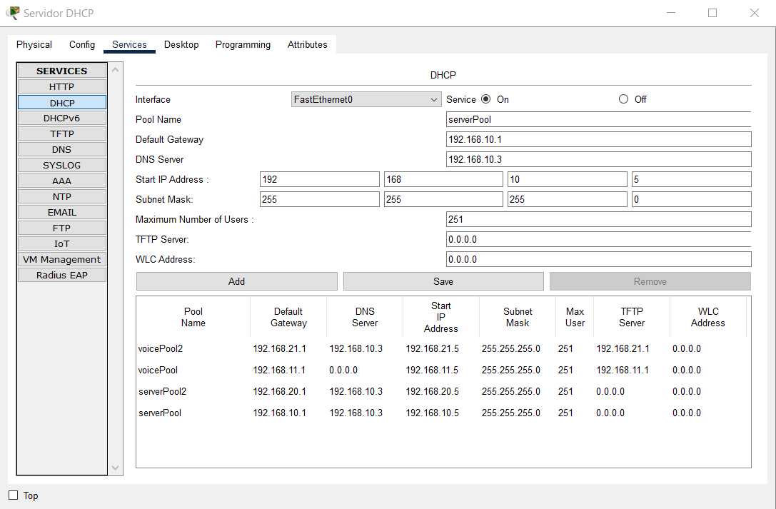

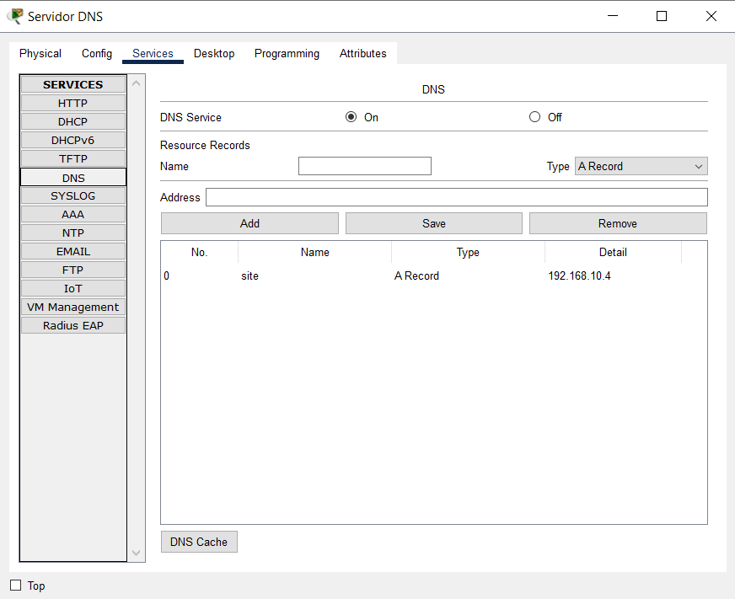No servidor DNS:

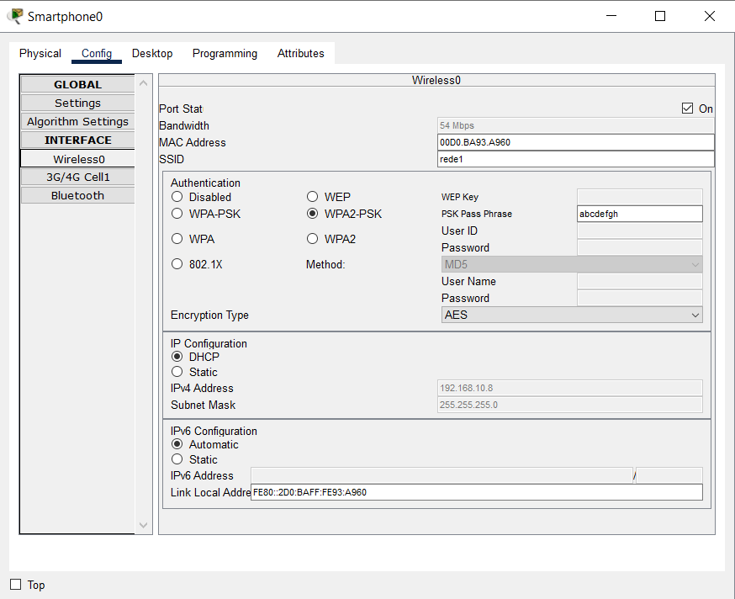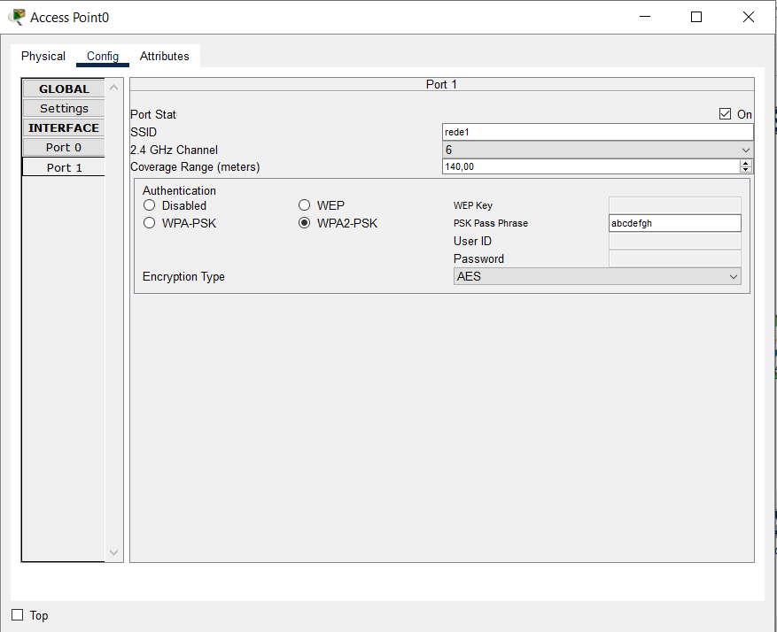E cada access point foi configurado com SSID próprio e senha WPA2-PSK para que os dispositivos wireless se conectassem aos access points correspondentes. Por exemplo, para a rede 1, o access point recebeu o SSID “rede1” e senha WPA2-PSK “abcdefgh”, e os dois smartphones wireless receberam o mesmo SSID e senha.

1. **CONCLUSÃO**

Neste trabalho, foi realizado um projeto de redes convergentes usando o software Cisco© Packet Tracer, que permite simular e testar diferentes cenários de rede.

O projeto consistiu em montar três redes, cada uma com dois computadores, dois telefones e dispositivos wireless, usando VLANs de dados e voz para segmentar o tráfego e melhorar o desempenho e a segurança da rede.

A rede 1 possuía um servidor DHCP, um servidor DNS e um servidor HTTP, que forneciam os serviços de configuração, resolução e hospedagem para os dispositivos da rede. A rede 2 usava o DHCP da rede 1, enquanto a rede 3 usava o DHCP do próprio roteador.

O protocolo RIP foi usado para configurar o roteamento entre as redes, devido ao fato de ser um protocolo de roteamento simples, fácil de configurar e adequado para redes pequenas e estáveis, como as que foram projetadas para este trabalho. VoIP foi usado para habilitar a comunicação de voz entre os dispositivos, usando a tecnologia de pacotes de dados para transmitir os sons pela rede IP.

Todos os IP-phones conseguiram realizar comunicação uns com os outros, independente de rede, os dispositivos wireless se conectaram e receberam IPs corretamente, e os PCs conseguiram se comunicar independente de rede.

O projeto demonstrou a aplicação prática dos conceitos teóricos de redes convergentes, como comunicação de dados, voz, protocolos, servidores, etc., permitindo o desenvolvimento de habilidades técnicas e criativas para projetar, configurar e testar uma rede convergente.

**REFERÊNCIAS**

ALC TEL. Redes convergentes: conheça as suas principais vantagens. Disponível em: <https://www.alctel.com.br/redes-convergentes-conheca-as-suas-principais-vantagens/> . Acesso em: 04 dez. 2023.

BARROS, Paulo. Projeto de redes convergentes - Aula 1. 2023. 28 slides.

ENSINARE. Redes convergentes. Disponível em: <https://ensinare.digitro.com.br/curso_old/redes_conv/topico4/html/t4l1.htm> . Acesso em: 03 dez. 2023.

FERRARI, Pedro. Cisco Packet Tracer: entendendo os protocolos DHCP, DNS e HTTP. Medium, 2018. Disponível em: <https://medium.com/@pedroferrari2004/cisco-packet-tracer-entendendo-os-protocolos-dhcp-dns-e-http-2234de02fe10> . Acesso em: 02 dez. 2023.

LEUCOTRON TELECOM. Convergência de redes: o guia completo. Disponível em: <https://blog.leucotron.com.br/convergencia-tecnologica-o-que-e-e-por-que-e-tao-importante/> . Acesso em: 04 dez. 2023.

1. <https://www.alctel.com.br/redes-convergentes-conheca-as-suas-principais-vantagens/> Acessado em 04/12/2023
2. <https://blog.leucotron.com.br/convergencia-tecnologica-o-que-e-e-por-que-e-tao-importante/> Acessado em 04/12/2023
3. <https://ensinare.digitro.com.br/curso_old/redes_conv/topico4/html/t4l1.htm> Acessado em 03/12/2023
4. <https://medium.com/@pedroferrari2004/cisco-packet-tracer-entendendo-os-protocolos-dhcp-dns-e-http-2234de02fe10> Acessado em 02/12/2023